

**Un peuple un but une foi**



**Ecole Supérieure de Technologie et Management**

**Nom: Ondo Bavegue**

**Prenom: Ángel Ango**

**L2 réseaux Telecom**

Professeur

**Babacar Latsouck**

Année scolaire 2019/202

**TP-7 AD DS**

**1.INSTALLATION DU SERVICE ACTIVE DIRECTORY**

On ouvre notre Tableau de Bord, comme d’habitude Pour commencer la configuration, on clique sur ajouter rôles et fonctionnalités pour choisit le service qu’on veut installer dons notre cas c’est l’AD DS

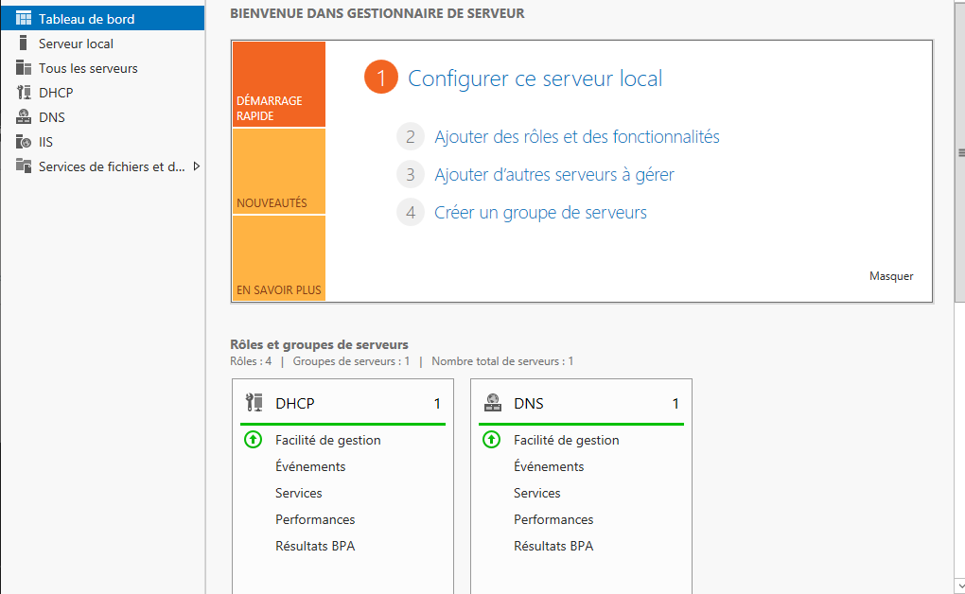

Ici on choisit Suivant comme dans les configurations des services précédents

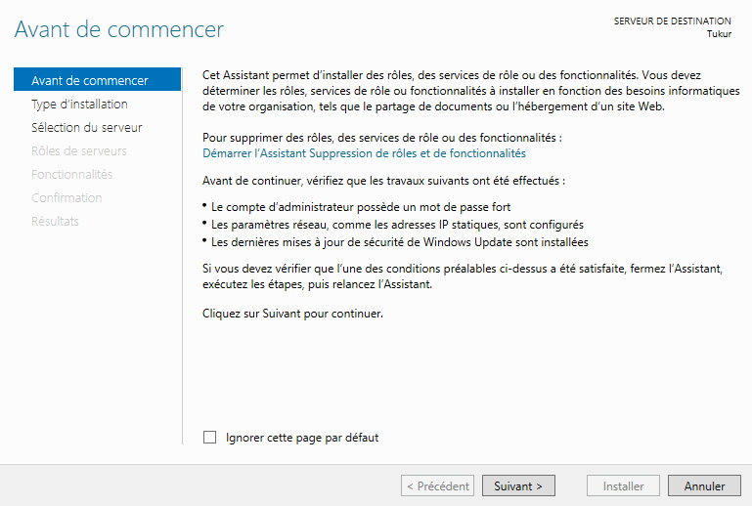

Comme dans l’étape précédente ici on met suivants aussi

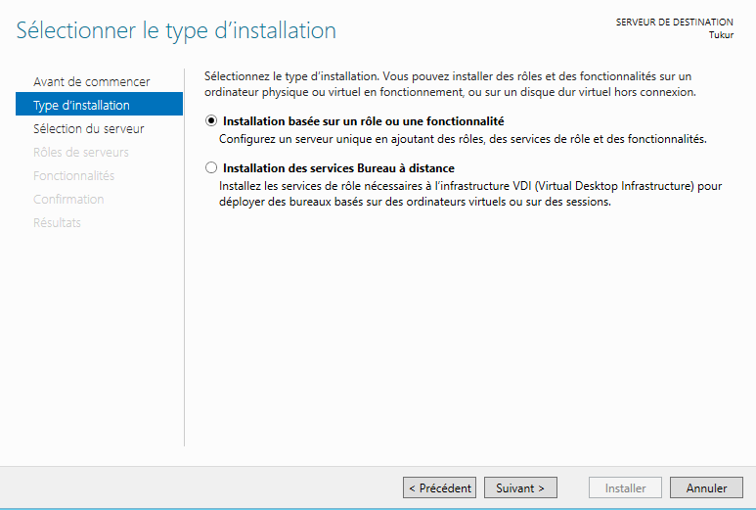

On voie le nom de notre Serveur et son Adresse, on a rien a modifier ici on met juste suivant

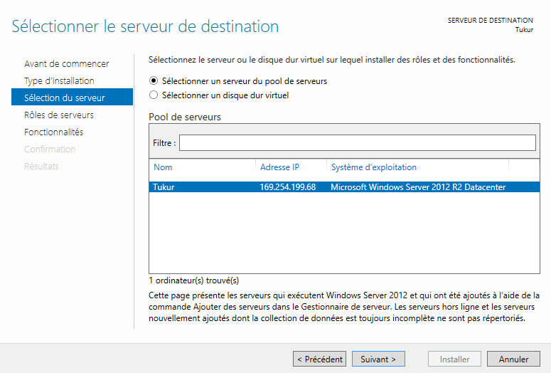

Ici on cherche le service ADDS et on coche l’onglet pur démarrer l’installation du service le service

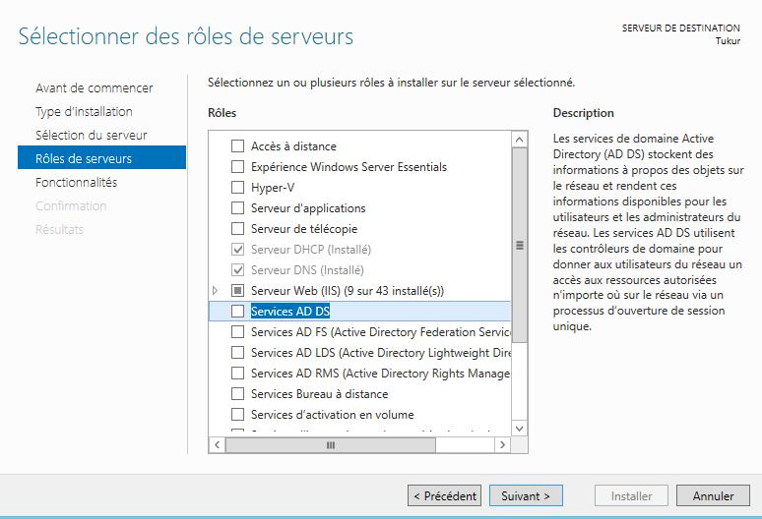

Une fois coche le service cette fenêtre est apparu, ici on va cliquer sur Ajouter des fonctionnalités

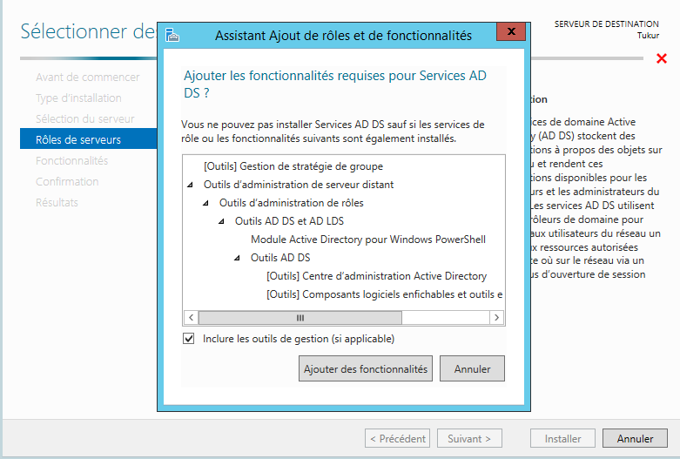

Maintenant on clique sur suivant et on constate que l’onglette a été coche correctement

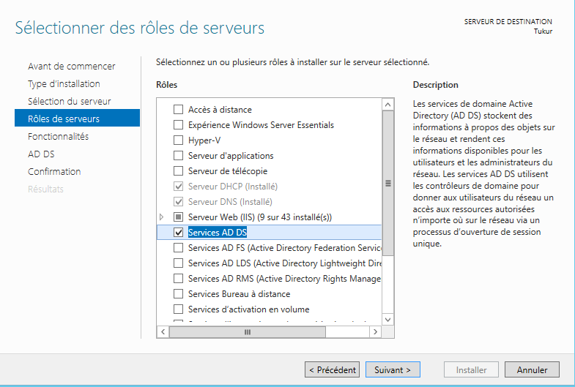

ADDS est maintenant entrain de s’installer, ce qu’on va faire ici c’est mettre suivant

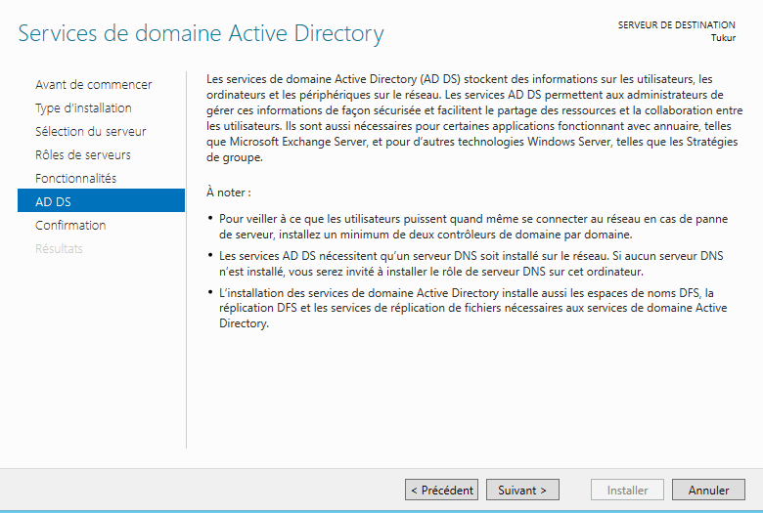

Dans cette fenêtre on trouve un résume au sujet d’AD DS une fois avoir fini de lire on clique sur installer et on attends

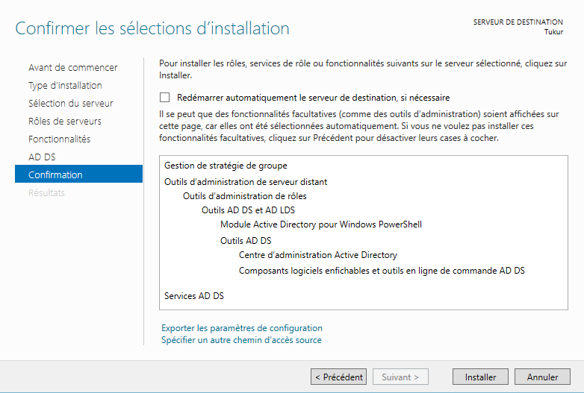

Une fois l’installation est finie on met FERMER

**FIN DE LINSTALLATION DE AD DS**

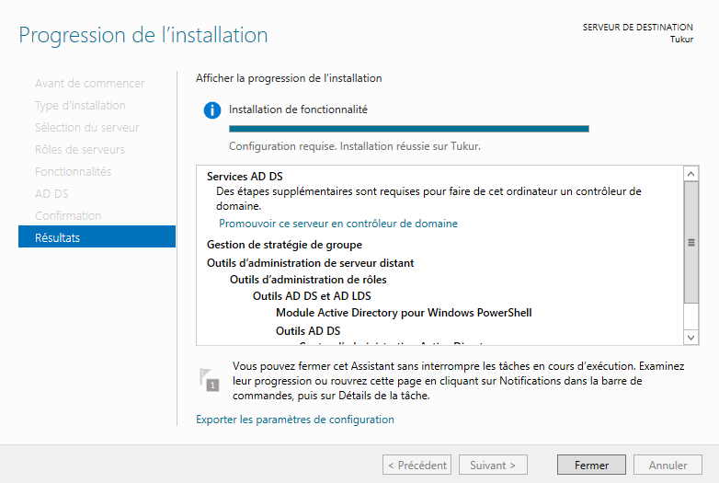

**2.CONFIGURATION DE LAD DS**

Maintenant on part vers le menu qui se trouve a gauche de l’option Gérer on clique sur l’option promouvoir ce serveur en contrôleur de Domain

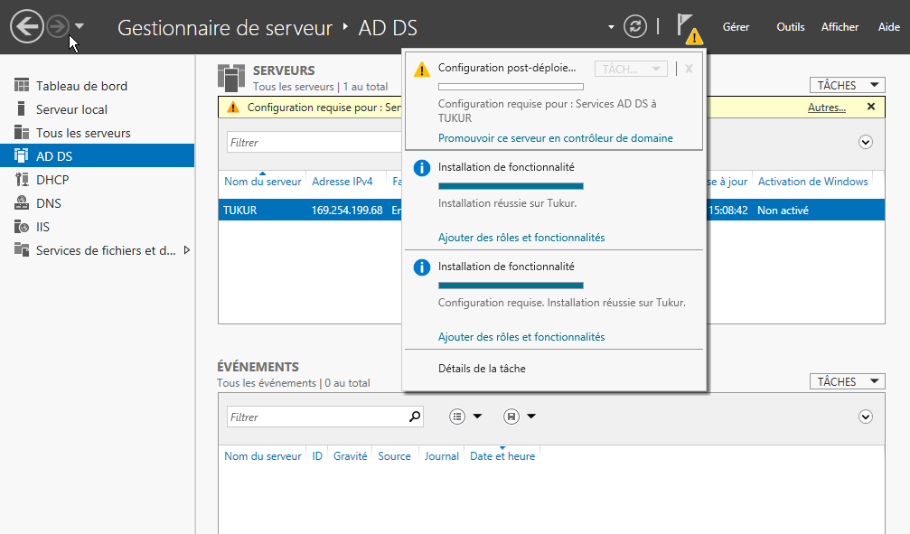

La configuration vient de démarrer on doit vous rappeler que l’étape précédente était celle de l’installation du service, ici on clique ajouter Nouvelle Foret en suite on met notre nom de Domain (On vous rappelle que le nom de Domain la doit être le même utilise dans le DNS et configure dans le DHCP en suite dans le serveur Web http ou ISS, cet adire le nom de Domain doit être le même dans tous les services pour ne pas créer des complications plus tard), on met suivant

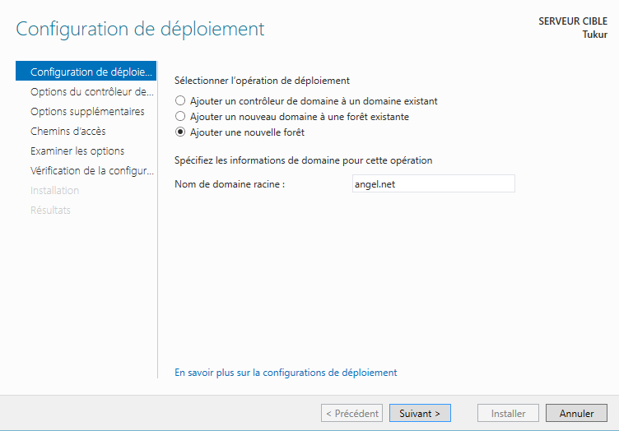

Le mot de Passe qu’on met ici c’est pour quand on va vouloir éliminer ou Supprimer le service

On doit pas l’oublier car sans sa on ne peut pas supprimer le service AD DS, en suite on met suivant

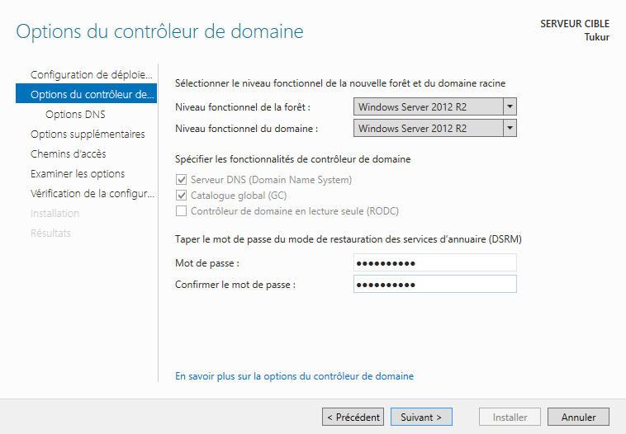

Si vous voyais ce signe de danger ne vous en fait pas, continuez tranquillement avec vote installation en mettant suivant

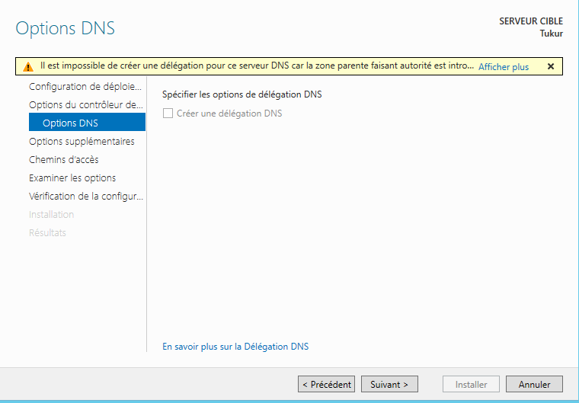

Le nom de NetBIOS viendra automatiquement je vous recommande de ne pas le changer, en suite on met suivant

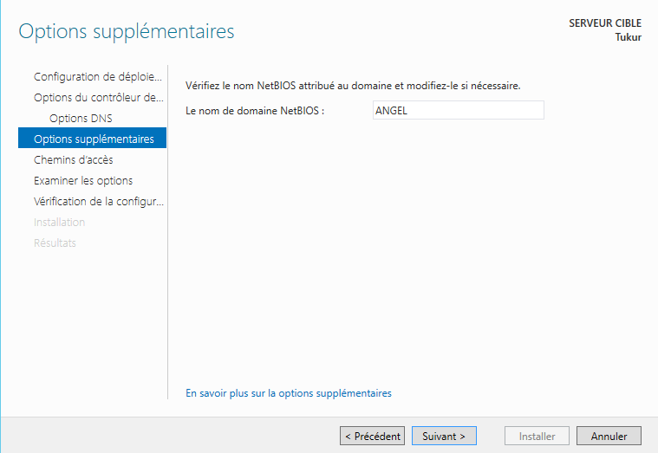

Maintenant au chemin D’accès on a rien à mettre, on met juste suivant

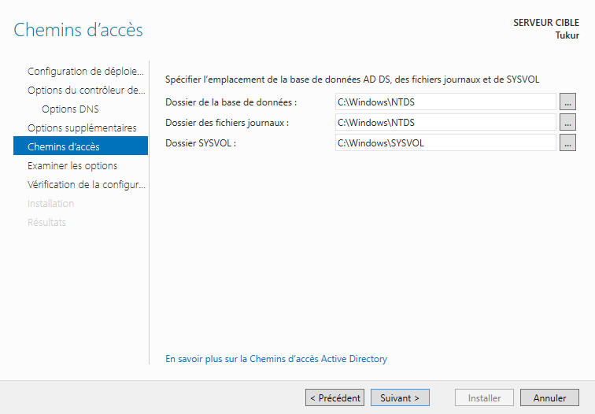

Sa c’est le résumé de tous ce qu’on a fait on doit cliquer sur suivant

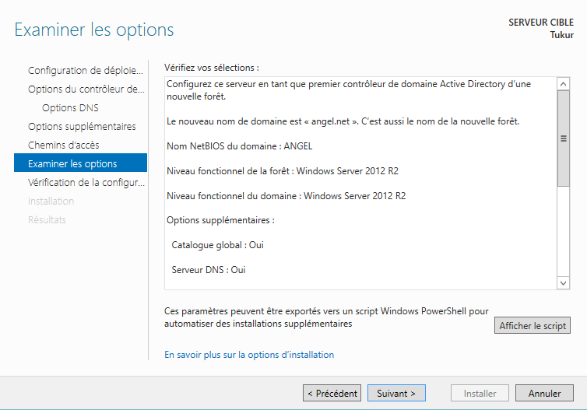

Ici a part installer on n’a rien faire

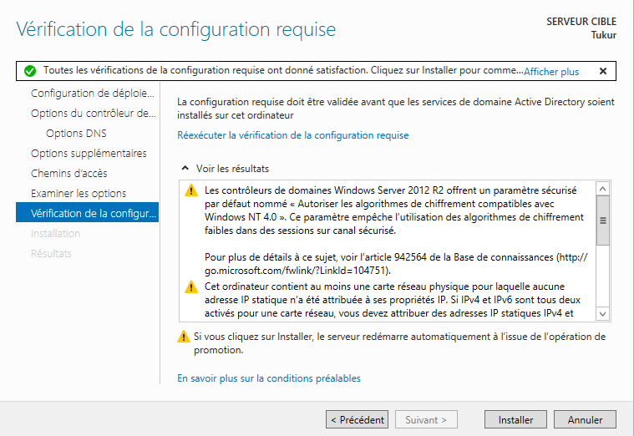

Une fois l’installation est bonne et on na saute aucune étape l’ordinateur (machine virtuelle) va se redémarre seul

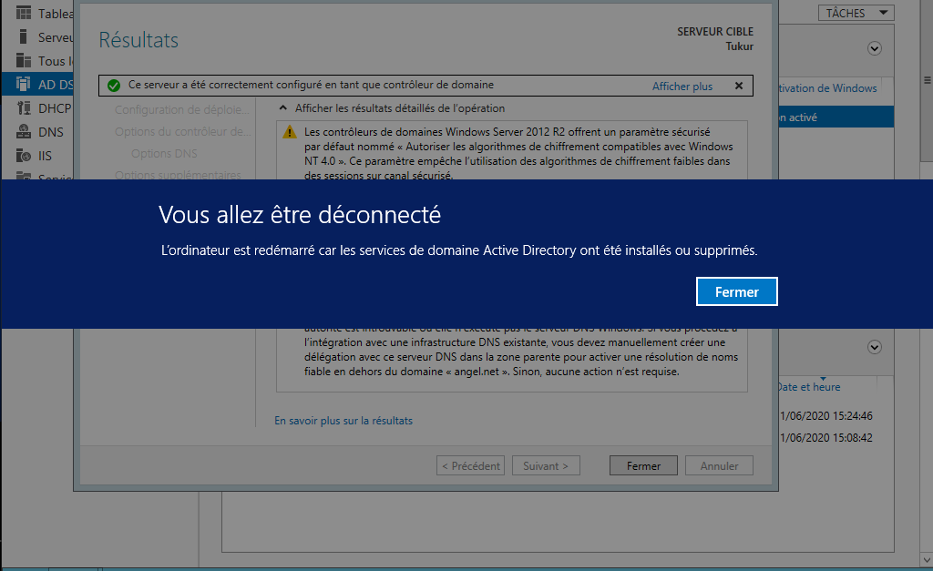

**3.CREATION DE GPO UNITES DORGANISATIONS ET UTILISATEURS**

Une fois la machine c’est redémarré on clique sur AD DS en suite on clique droit sur le serveur on part vers utilisateurs et ordinateurs

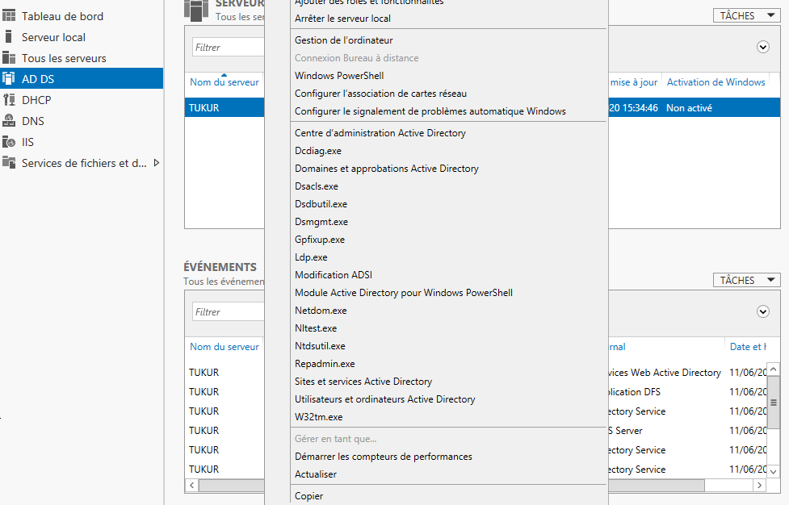

On fait un clic droit sur notre serveur en suite on clique sur nouveau là-bas on va créer l’unité d’organisation

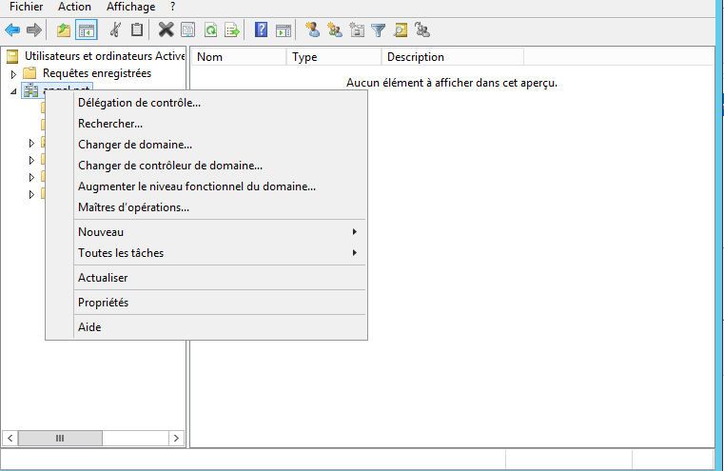

On va créer l’unité d’organisations Etudiants

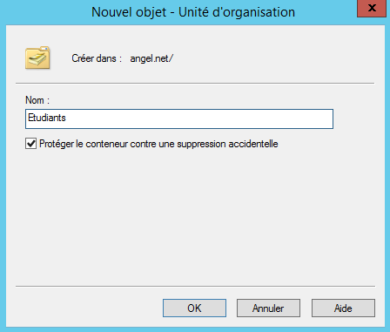

Avec le même principe on crée l’unité d’organisation professeur

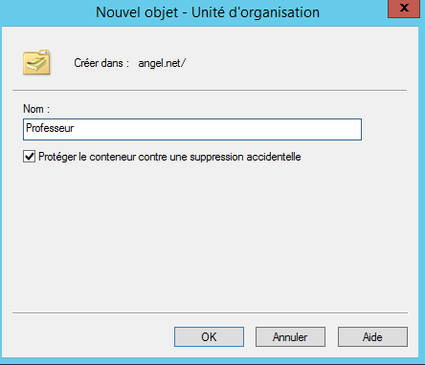

On va créer les utilisateurs dans chaque unité d’organisation

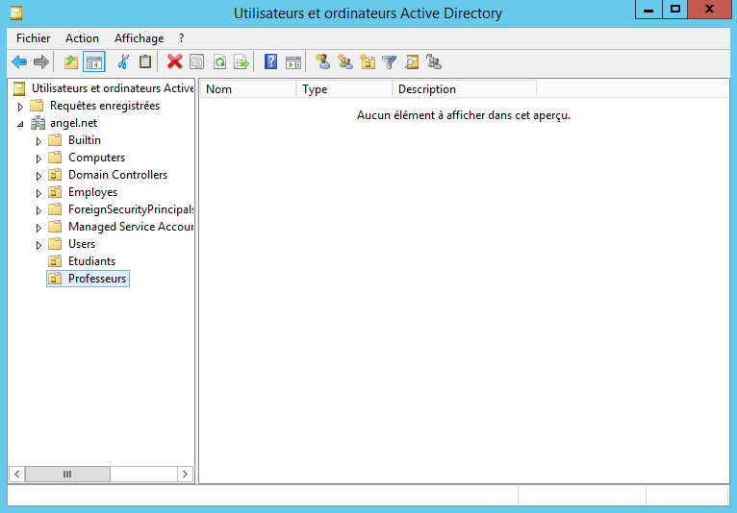

Il s’agit juste de cliquer sur la tête en haut pour créer l’utilisateur on met juste le nom, en grosse on complète les champs

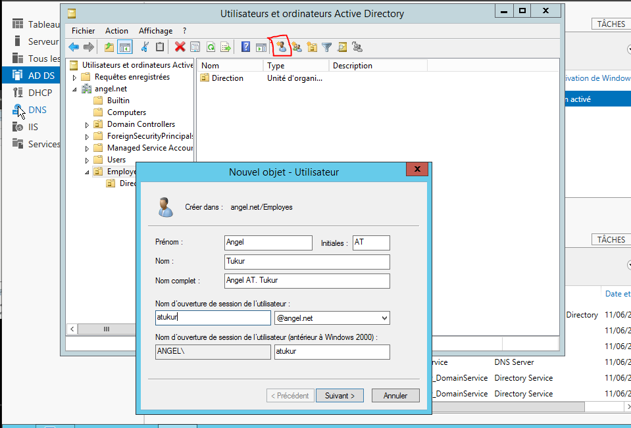

Ici on attribue le mot de Passe à Chaque utilisateur

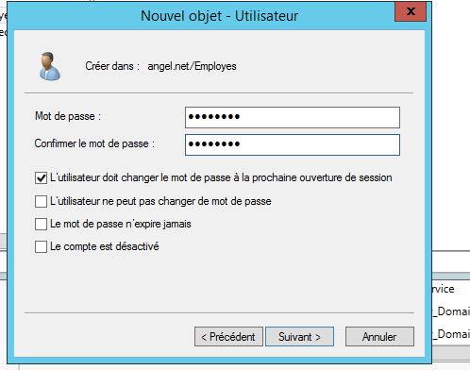

Sa c’est le message qui vient quad on finit de créer un utilisateur

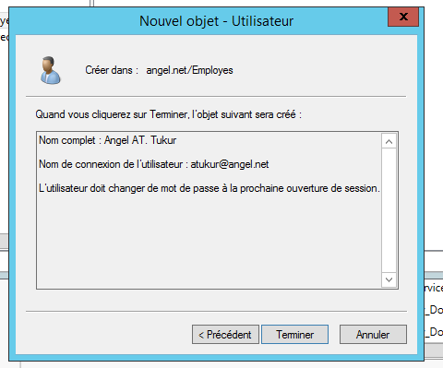

On crée un groupe d’utilisateurs

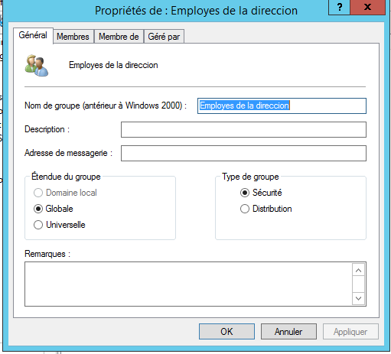

On ajoute les utilisateurs dans le groupe

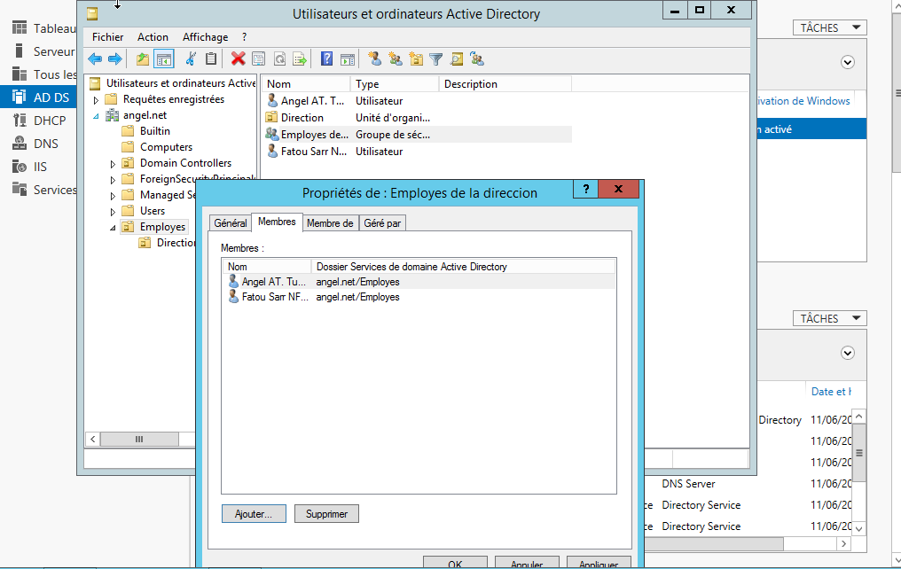

On esaaie de se connecter avec un autre utilisateur

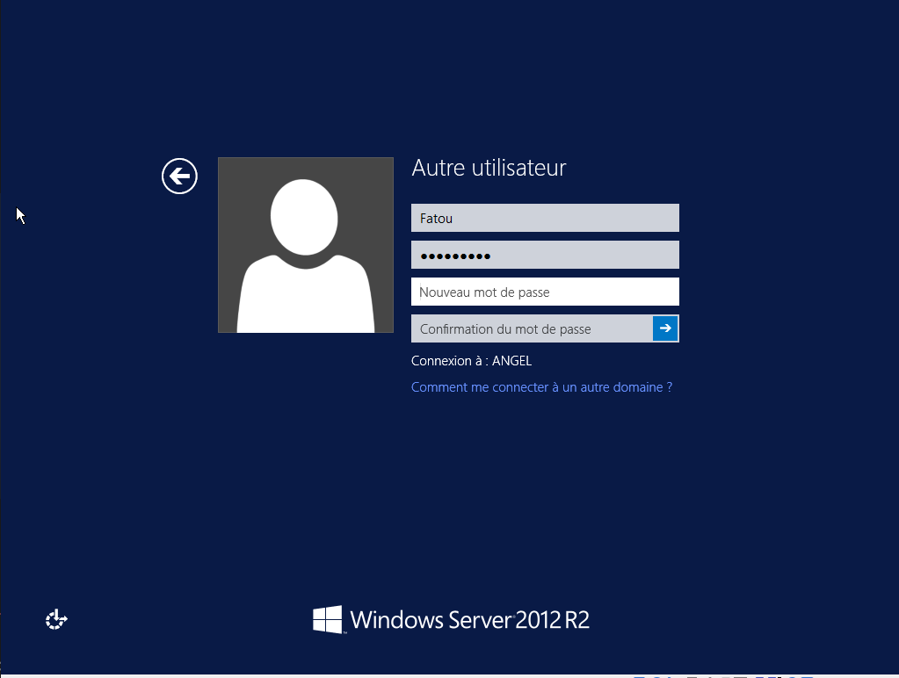

**4.INTEGRATIONS DE MACHINE DANS LE DOMAINE**

On ouvre notre machine cliente, on fait les combinassions suivantes Windows + R en suite on écrit *sysdm.cpl a la place de ncpa.cpl*

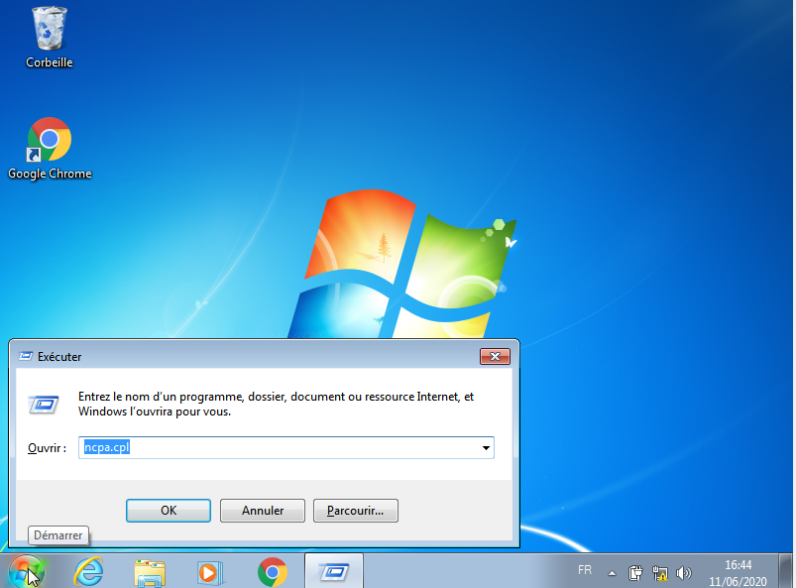

On se dirige vers longlet domain et on coche labas ; une fois cest fait **le nom de notre NetBios** on lecrit labas en suite une fenete souvira labas on ecris **administrateur** et comme mot de passe on met **le mot de passe** du vois un sms de **bienvenue dans le domain**

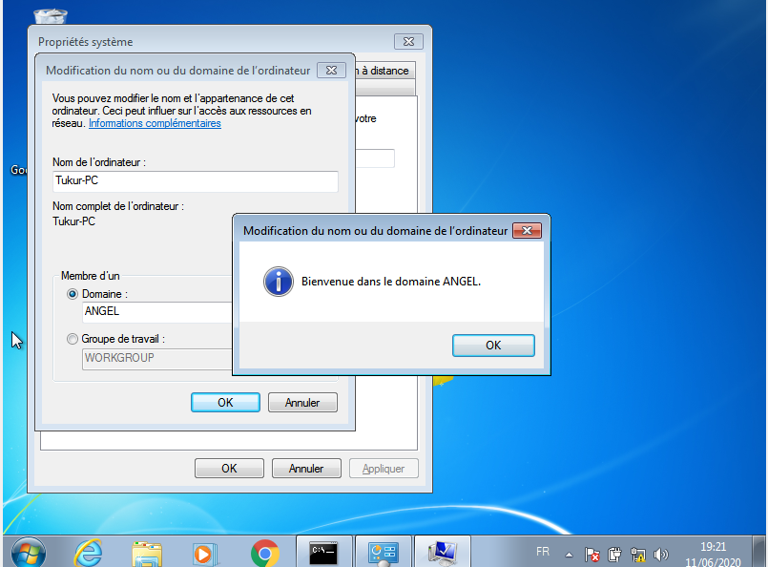

On constate le domaine ici

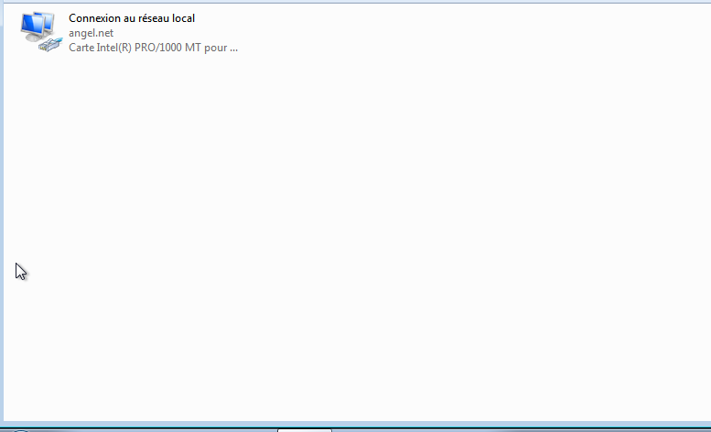

FIN